TÝDEN SOCIÁLNÍCH SLUŽEB

[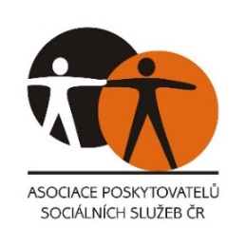](http://www.google.cz/url?sa=i&rct=j&q=&esrc=s&source=images&cd=&cad=rja&uact=8&ved=0ahUKEwiE44CVya7WAhXFbBoKHbqzAngQjRwIBw&url=http://www.apsscr.cz/cz/asociace/dokumenty-apss-cr&psig=AFQjCNHjQ6aVmNzjZkkJkuk4aEpdw4BzfA&ust=1505818490881481) V DOMOVĚ PRO SENIORY SOBĚSUKY, p. o.



Akce ve dnech 7. 10. – 11. 10. 2024

7. 10. 14.00 hod. Exotičtí ptáci – beseda s živými exponáty (jídelna)

8. 10. 14.00 hod. Hudební vystoupení Aleny Střelečkové (jídelna)

9. 10. 09.00-15.30 hod. Den otevřených dveří

9. 10. 09.30 hod. Jóga pro seniory (jídelna)

10. 10. 09.30 hod. Vnitřní rovnováha - přednáška (jídelna)

10. 10. 13.30 hod. Ochutnávka zdravé výživy (jídelna)

11. 10. 14.00 hod. Relaxační cvičení (jídelna)

Srdečně zveme všechny klienty